11 класс Литература Урок № 14 К.Д Бальмонт
Цель: Познакомиться с жизнью К.Бальмонта, пробудить интерес к поэтической индивидуальности, нацелить на постижение мыслей и чувств лирического героя поэзии Бальмонта и внутреннего мира самого поэта.
1.Проверка дом. зад.Выполнить!Ответы – в рабочей тетради.
ТЕСТ по теме «ПОЭМА «ДВЕНАДЦАТЬ» А.А. БЛОКА»
1. В рамках какого литературного течения была создана поэма А.А. Блока «12»?
А) реализма Б) акмеизма В) футуризма Г) символизма
2. Чей это портрет (узнайте героя поэмы по описанию):
А это кто? – Длинные волосы
И говорит в полголоса:
– Предатели!
– Погибла Россия!
А) буржуя Б) писателя В) попа Г) Петрухи
3. Какая надпись была на плакате, при виде которого плакала старушка?
А) «Вся власть Учредительному Собранию!»
Б) «Вся власть рабочим и крестьянам!»
В) «Вся власть Советам!»
Г) «Мы на горе всем буржуям мировой пожар раздуем!»
4. С каким животным в поэме А.А. Блока сравнивается «старый мир»?
А) с облезлым котом В) с озлобленным медведем
Б) с испуганным зайцем Г) с безродным псом
5. Кто в поэме А.А. Блока убивает «толстоморденькую» Катьку?
А) Ванька Б) Петруха В) Андрюха Г) Санька
6. Интонации какого поэтического жанра слышны в приведённых строках поэмы А.А. Блока «12»:
Запирайте етажи!
Нынче будут грабежи!
Отмыкайте погреба –
Гуляет нынче голытьба!
А) марша Б) революционной песни В) частушки Г) городского романса
7. Какого события нет в поэме А.А. Блока «12»?
А) шествия красногвардейцев
Б) описания поездки Ваньки с Катькой на лихаче
В) появления представителей «старого мира»
Г) расправы над предателем-«буржуем» Ванькой
8. Какого цвета становится флаг красногвардейцев в конце поэмы?
А) белого, как венчик Христа Б) кровавого В) червонного Г) чёрного
9. Какого языкового средства нет в отрывке из поэмы А.А. Блока «Двенадцать»:
Революционный держите шаг!
Неугомонный не дремлет враг!
Товарищ, винтовку держи, не трусь!
Пальнём-ка пулей в Святую Русь —
В кондовую,
В избяную,
В толстозадую!
А) контекстных синонимов В) контекстных антонимов
Б) риторического восклицания Г) риторического обращения
10. Кому принадлежит отзыв о поэме А.А. Блока «Двенадцать»: «Одни видели в этой поэме сатиру на революцию, другие – славу ей...»?
А) И.А. Бунину Б) М.И. Цветаевой В) В.В. Маяковскому Г) З.Н. Гиппиус
.Работа по теме урока. .
- Прочитать по учебнику сведения о поэте: стр. 154 – 158.
.2. Прочитайте стихотворения К.Д. Бальмонта: "Безглагольность", "Будем как солнце, Забудем о том..." "Камыши", "Слова-хамелеоны", "Челн томленья", "Я мечтою ловил уходящие тени...", "Я - изысканность русской медлительной речи...
3. Выполните анализ одного из них по плану:.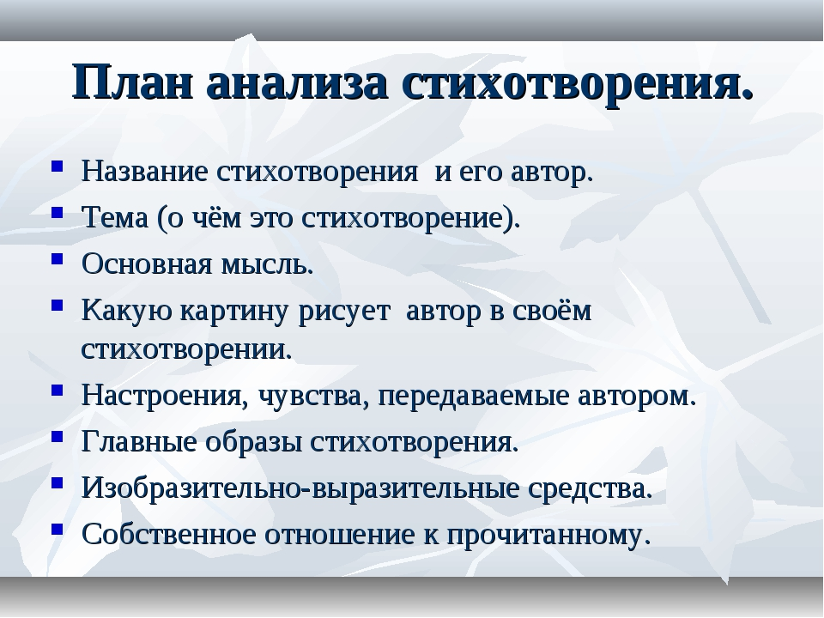
4. Запишите в тетрадь вывод по творчеству К. Д. Бальмонта. Образец:
Вывод:
Символистами жизнь рассматривалась как путь поэта. “Я” стояло в центре, автор как бы раскрывал страницы дневника. У Бальмонта это принимало порой крайние формы
- позу стихийного гения;
- эгоцентризм;
- безразличие к условиям быта и морали;
- восторженное отношение к самому себе;
- уверенность в своей солнечности;
- удивление перед богатством мира, радость открытий в себе и других;
- бравурное самоудовлетворение;
- владыка собственного мира;
- “Не для меня законы, раз я гений”.
Бальмонт творил собственную биографию, стремясь создать поэму из своей жизни. Это стремление принимало порой экстравагантные формы:
- повис на дереве, читая;
- в Париже лёг на асфальт, фиакр переехал через него;
- вошёл в воду с тростью, чтобы полюбоваться отблеском на воде;
Экстравагантное, чудаческое, скандальное, то, что впоследствии назовут “бальмонтовщина” заслонило образ самого поэта.
А он любил:
- одиночество;
- языки;
- поглощал целые библиотеки;
- ему обязаны знакомству с литературной планетой.
Всю жизнь Бальмонт занимался переводами. В его переводах выходили и до сих пор выходят многие произведения Шелли, Эдгара По, Уитмена, Кальдерона, Уайльда, Верлена, Бодлера, Гофмана. Он знал немецкий, французский, чешский, болгарский, грузинский языки. Бальмонт – один из лучших переводчиков поэмы “Витязь в тигровой шкуре” Ш.Руставели.

